В некотором царстве, в славном государстве, возле речки древней, у большой деревни стоял дремучий бор. Грибов и ягод водилось там видимо-невидимо, да только местным жителям радости от этого не было совсем, потому как обитала в чаще того леса старая карга - злобная Яга. Жадна была не в меру и никому в лес ступить не давала: кого в трясину заведёт, кого и вовсе изведёт.
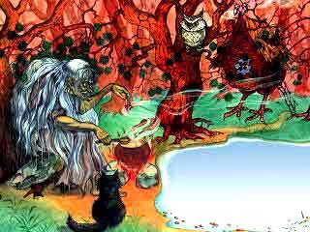
Как-то летом в самую ягодную пору задумала она полакомиться земляникой, да вот незадача: не хотят ягодки в корзинку к старой Яге идти, под листочками спрятались, в травке затаились. Ворчит баба Яга, злобится, да под каждый листик не заглянешь, каждому кусту не поклонишься.Той же порой ходила по лесу маленькая девочка. Ещё затемно из дому вышла, корзинку ягод набрать да малость подкормиться. Уж ей-то ягоды на показ выставляются:- Здесь мы, бери нас скорей!
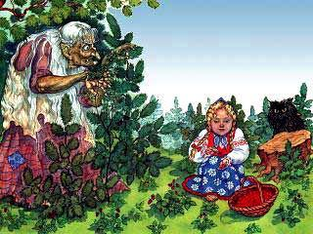
Наелась девочка ягод, набрала полную корзинку и хотела уж было домой идти, как повстречалась ей баба Яга, ухватила своей клюкой, да как зашипит:- Вот почему мне ни одной ягоды не попалось! Ты их все собрала!Отняла у девочки корзинку, и отправилась к себе в избушку, радуясь нежданной добыче. А девочка присела на пенёк и горько заплакала от обиды.
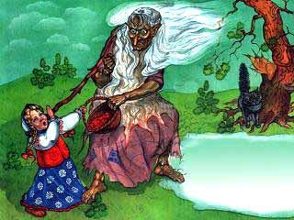
Идёт баба Яга, корзинкой покачивает, а ягодки оттуда прыг да скок на травку, прыг да скок, так все и повыпрыгивали и покатились обратно на полянку.Сидит девочка, жалобно всхлипывает и вдруг слышит из травы:- Готовь-ка, милая, платочек!Сняла она косынку, расстелила перед собой, ягодки туда и закатились. Связала их девочка в узелок и радостная побежала домой.
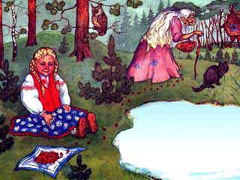
А баба Яга пришла к себе в избушку, глядь - а ягод-то и нет! Один запах остался. Швырнула она в сердцах корзинку, затряслась, затопала ногами:- А-а-а! Чтоб тебе ни дна, ни покрышки!Ругалась, ругалась, да от злобы и лопнула, да с таким треском и грохотом, что вместе с ней рассыпалась и её избушка. И появилось в этом месте болото, а по краям его выросло много ягодных кустов, где деревенские ребятишки каждый год лакомятся спелой земляникой.Тут и сказке конец.
